1. Completa:
1.1. Os divisores de 14 são: ________________________________________
1.2. Os divisores de 28 são: ________________________________________
1.3. Os divisores de 14 e 28 são: ____________________________________

2. Completa:
  - Os primeiros quatro múltiplos de 5 são ____, ____, ____, e ____.
  - Os primeiros quatro múltiplos de 11 são ____, ____, ____, e ____.

3. Se 32 é o quarto múltiplo de um número, qual é esse número?

4. Qual é o menor número de dois algarismos que tem apenas quatro divisores?

5. Um número X é múltiplo de 8.
É maior que 20 e menor que 40 e é divisor de 48.
Qual é o número X?

6. Um número X é maior que 50 e menor que 60. 8 é divisor de X.
Qual é o número X?

7. Calcula m. d. c. (12, 15, 27).

8. Calcula m. m. c. (6, 12, 20).
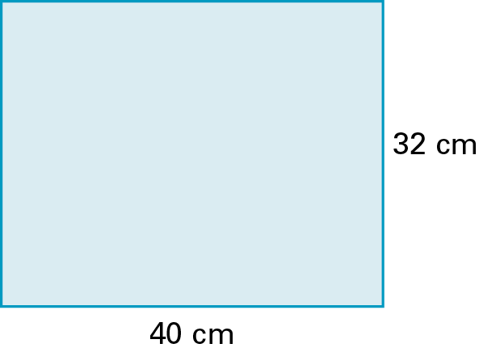
9. A Alice tem uma folha de cartolina retangular com 40 cm por 32 cm.
Pretende dividi-la em quadrados com o maior lado possível, sem desperdiçar cartolina.
Quantos quadrados vai obter?

  - 1, 2, 7 e 14
  - 1, 2, 4, 7, 14 e 28
  - 1, 2, 7 e 14
2.1. 5, 10, 15 e 20
2.2. 11, 22, 33 e 44
3. Número 8
4. Número 10 (1, 2, 5 e 10)
5. 24
6. 56
7. 3
8. 60
9. 20 quadrados

